«Занимательные вопросы русского языка и математики» Русский язык | Числовые  выражения.  Значение  числового выражения | Запиши самостоятельно и найди значение выражений  К 3 прибавь 1  От 4 отними 3  Слагаемое 2 слагаемое 2  Уменьшаемое 5 вычитаемое 1  1 увеличь на 1  5 уменьши на 5  Сумма чисел 1 и 2  Разность чисел 4 и4  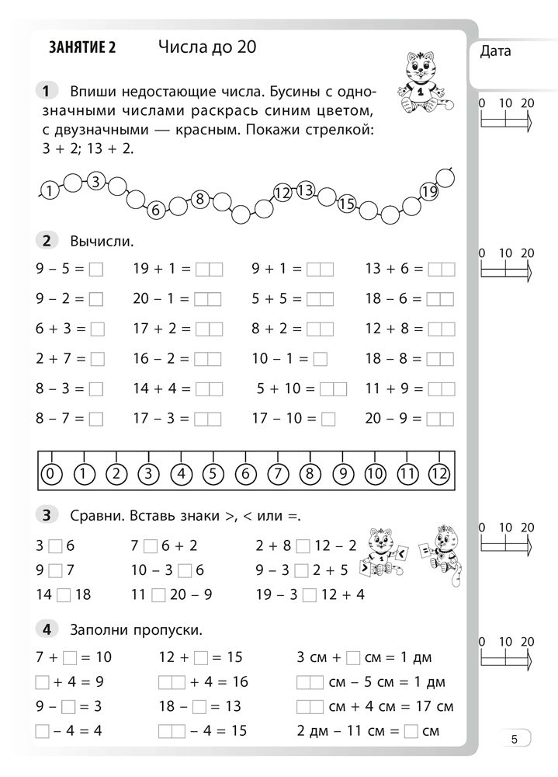 | Решает задачи выражением; самостоятельно составляет выражение и решает его; сравнивает именованные числа.
1-а класс

